**TRƯỜNG ĐẠI HỌC CÔNG NGHIỆP HÀ NỘI**

**KHOA CÔNG NGHỆ THÔNG TIN**

--------------------------------



BÁO CÁO BTL THUỘC HỌC PHẦN:

THỰC TẬP CHUYÊN NGÀNH KỸ THUẬT PHẦN MỀM

**XÂY DỰNG WEBSITE BÁN LAPTOP BẰNG ASP.NET CORE**

**GVHD:** TS. Nguyễn Ngọc Quang

**Sinh viên:** Vương Tùng Dương

Đoàn Đức Duy

Trần Huy Hoàng

Hoàng Đức Huy

Nguyễn Quang Huy

**Nhóm:** 5

**Lớp:** 2022IT6041003. **Khoá:** 15

**Hà Nội – 2023**

**MỤC LỤC**

Lời mở đầu 3

Chương 1: Tổng quan 4

1.1 Giới thiệu về ASP.NET Core 4

1.2 Tổng quan về đề tài 4

Chương 2: Phân tích và thiết kế hệ thống 5

2.1 Mô tả chức năng 5

2.1.1 Biểu đồ use case 5

2.1.2 Mô tả chi tiết các use case 5

2.2 Phân tích use case 5

2.3 Thiết kế giao diện 5

Chương 3: Chương trình minh hoạ 6

Chương 4: Kết luận và bài học kinh nghiệm 7

4.1 Nội dung đã thực hiện 7

4.2 Hướng phát triển 7

Tài liệu tham khảo 8

# Lời mở đầu

Ngày nay, cùng với sự phát triển của đất nước ngành Công nghệ thông tin đã có những bước phát triển mạnh mẽ không ngừng và tin học đã trở thành chiếc khóa dẫn đến thành công cho nhiều cá nhân trong nhiều lĩnh vực, hoạt động. Với những ứng dụng của mình ngành Công nghệ thông tin đã góp phần mang lại nhiều lợi ích mà không ai có thể phủ nhận được. Đặc biệt là trong lĩnh vực quản lý kinh tế, tin học đã góp phần tạo ra sự thay đổi nhanh chóng cho bộ mặt xã hội. Nhất là khi việc tin học hóa vào công tác quản lý, bán hàng là một trong những yêu cầu cần thiết đối với các doanh nghiệp hiện nay. Từ những phần mềm quản lý giúp cho công việc bán hàng của các cửa hàng trở nên nhanh chóng, dễ dàng. Website ra đời không chỉ đáp ứng cho các khách hàng đến trực tiếp cửa hàng mua sản phẩm mà nó còn phục vụ cho những khách hàng ở xa. Không những thế, việc giới thiệu, quảng bá hình ảnh về cửa hàng được mở rộng sẽ giúp cho việc kinh doanh trở nên thuận lợi hơn rất nhiều và mang lại hiệu quả kinh tế cao. Chính vì những lợi ích mà Website mang lại, các cửa hàng đã áp dụng nó để phát triển công việc kinh doanh của mình. Chính vì thế, nhóm em đã chọn đề tài “Xây dựng website bán laptop bằng ASP.net”

Dưới sự hướng dẫn của giảng viên Nguyễn Ngọc Quang chúng em đã tìm hiểu và hoàn thành đề tài được giao. Mong các thầy (cô) góp ý để bài làm của chúng em được hoàn thiện hơn. Chúng em xin chân thành cảm ơn!

# Tổng quan

## Giới thiệu về ASP.NET Core

ASP.NET Core là một framework phát triển ứng dụng web mã nguồn mở do Microsoft phát triển. Nó là phiên bản tiếp theo của ASP.NET Framework và được thiết kế để chạy trên nhiều nền tảng hệ điều hành, bao gồm Windows, macOS và Linux. ASP.NET Core được phát triển với các mục tiêu chính là hiệu suất, độ tin cậy và khả năng mở rộng.

ASP.NET Core có nhiều tính năng hữu ích cho các nhà phát triển web, bao gồm hỗ trợ đa ngôn ngữ, đa nền tảng, quản lý phụ thuộc dựa trên NuGet, hỗ trợ Docker và Cloud, tối ưu hóa hiệu suất, cảnh báo lỗi và ghi nhật ký, và nhiều tính năng khác.

Các công cụ phát triển phổ biến như Visual Studio và Visual Studio Code đều hỗ trợ ASP.NET Core và có thể giúp các nhà phát triển tạo ứng dụng web nhanh chóng và dễ dàng.

ASP.NET Core cũng có một cộng đồng lớn và tích cực phát triển, với nhiều tài liệu và nguồn tài nguyên trực tuyến để học hỏi và trao đổi kinh nghiệm.

Với những tính năng và lợi ích trên, ASP.NET Core là một lựa chọn tốt cho các nhà phát triển web trong việc phát triển các ứng dụng web chất lượng cao và có khả năng mở rộng.

## Tổng quan về đề tài

# Phân tích và thiết kế hệ thống

## Mô tả chức năng

### Biểu đồ use case

**Biểu đồ use case hệ thống**



**Biểu đồ use case chính**



1. Đăng nhập: Cho phép người dùng đăng nhập tài khoản đã đăng ký của mình để thực hiện các chức năng khác của hệ thống.
2. Xem danh mục sản phẩm: Cho phép khách hàng xem các sản phẩm theo từng danh mục sản phẩm.
3. Xem chi tiết sản phẩm: Cho phép khách hàng xem thông tin chi tiết về các sản phẩm.
4. Đặt hàng: Cho phép khách hàng mua các sản phẩm trong giỏ hàng.
5. Cập nhật thông tin: Cho phép khách hàng cập nhật thông tin trong tài khoản người dùng.
6. Đăng ký: Cho phép khách hàng đăng ký tài khoản người dùng.

**Biểu đồ use case thứ cấp**



Đăng nhập: Cho phép Admin đăng nhập với tư cách quản trị viên.

Bảo trì danh mục sản phẩm: Cho phép Admin xem, thêm, sửa, xóa thông tin trong bảng CATEGORY.

Bảo trì sản phẩm: Cho phép Admin xem, thêm, sửa, xóa thông tin trong bảng PRODUCT.

Quản lý tài khoản: Cho phép Admin xem, sửa trạng thái, xóa thông tin trong bảng ACCOUNT.

Quản lý đơn hàng: Cho phép Admin xem thông tin trong bảng ORDER và bảng ORDERDETAILS, sửa trạng thái của đơn hàng trong bảng ORDER, xóa thông tin trong bảng ORDER và ORDERDETAILS.

### Mô tả chi tiết các use case

#### Mô tả use case Đăng nhập

Use case này cho phép người dùng đăng nhập vào tài khoản đã đăng ký của mình để thực hiện các chức năng khác của hệ thống.

* **Luồng sự kiện:**
* **Luồng cơ bản**

1. Use case này bắt đầu khi người dùng kích vào nút “Đăng nhập” trên thanh menu. Hệ thống sẽ hiển thị màn hình đăng nhập và yêu cầu người dùng nhập Email/Số điện thoại và mật khẩu.
2. Người dùng nhập Email/Số điện thoại và mật khẩu sau đó kích vào nút “Đăng nhập”. Hệ thống sẽ kiểm tra tên tài khoản và mật khẩu đã nhập với dữ liệu trong bảng ACCOUNT và hiển thị trang chủ website với tài khoản đã đăng nhập. Use case kết thúc.

* **Luồng rẽ nhánh:**

1. Tại bước 2 trong luồng cơ bản, nếu người dùng nhập sai Email/Số điện thoại hoặc sai mật khẩu, hệ thống sẽ hiển thị thông báo “Email/Số điện thoại hoặc mật khẩu không trùng khớp. Vui lòng kiểm tra lại”. Người dùng có thể kích vào ô nhập Email/Số điện thoại và mật khẩu trên màn hình đăng nhập để nhập lại hoặc bỏ qua thao tác này. Use case kết thúc.
2. Tại bước 2 trong luồng cơ bản, nếu người dùng kích vào biểu tượng logo của “Google”. Use case kết thúc.
3. Tại bất kỳ thời điểm nào trong quá trình thực hiện use case nếu không kết nối được với cơ sở dữ liệu thì hệ thống sẽ hiển thị thông báo “Lỗi kết nối tới CSDL”. Use case kết thúc.

**Dữ liệu liên quan:**

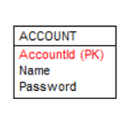

#### Mô tả use case Xem chi tiết sản phẩm

Use case này cho phép người dùng xem thông tin chi tiết về các sản phẩm.

* **Luồng sự kiện**
* **Luồng cơ bản:**

1. Use case này bắt đầu khi người dùng kích vào sản phẩm cần xem chi tiết trên màn hình. Hệ thống sẽ hiển thị thông tin chi tiết của các sản phẩm bao gồm Brand, Name, Operating System, Monitor, CPU, RAM, Storage, Graphics, Weight, Color, BatteryInfor, Warrantly, Description, Image, Price, Promotional Price, Quantity, IsAvailable từ bảng PRODUCT trong cơ sở dữ liệu và hiển thị thông tin chi tiết sản phẩm lên màn hình. Use case kết thúc.

* **Luồng rẽ nhánh:**

1. Tại bất kỳ thời điểm nào trong quá trình thực hiện use case không kết nối được với cơ sở dữ liệu thì hệ thống sẽ hiển thị thông báo “Lỗi kết nối CSDL”. Use case kết thúc.

**Dữ liệu liên quan:**

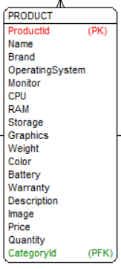

#### Mô tả use case Cập nhật thông tin

Use case này cho phép người dùng cập nhật thông tin tài khoản của mình.

* **Luồng sự kiện**
  + **Luồng cơ bản:**

1. Use case bắt đầu khi người dùng kích vào “Tài khoản” trên giao diện. Hệ thống sẽ lấy thông tin gồm Full Name, Email, Phone, Address, Password, Status từ bảng ACCOUNT và hiển thị lên màn hình.
2. Người dùng nhập thông tin mới gồm Full Name, Email, Phone, Address, Password, Status và kích vào nút “Lưu”. Hệ thống sẽ cập nhật thông tin mới của người dùng vào bảng ACCOUNT và hiển thị thông tin đã được cập nhật lên màn hình.

Use case kết thúc.

* + **Luồng rẽ nhánh:**

1. Tại bước 1 trong luồng cơ bản, nếu người dùng không nhập đầy đủ các trường thông tin thì hệ thống sẽ yêu cầu nhập đủ các trường thông tin bắt buộc. Người dùng có thể nhập đủ các trường thông tin hoặc bỏ qua thao tác này. Use case kết thúc.
2. Tại bất kỳ thời điểm nào trong quá trình thực hiện use case nếu không kết nối được với cơ sở dữ liệu thì hệ thống sẽ hiển thị thông báo “Lỗi kết nối tới CSDL”. Use case kết thúc.

**Dữ liệu liên quan:**



#### Mô tả use case Bảo trì sản phẩm

Use case này cho phép Admin xem, thêm, sửa, xóa các sản phẩm trong bảng PRODUCT.

* **Luồng sự kiện**
* **Luồng cơ bản:**

1. Use case này bắt đầu khi Admin kích vào nút “Bảo trì sản phẩm” trên thanh Menu quản trị. Hệ thống sẽ lấy thông tin chi tiết của các sản phẩm gồm ProductId, Brand, Name, Operating System, Monitor, CPU, RAM, Storage, Graphics, Weight, Color, BatteryInfor, Warrantly, Description, Image, Price, PromotionalPrice, Quantity, IsAvailable từ bảng PRODUCT
2. Thêm sản phẩm:
3. Admin kích vào nút “Thêm mới” trên cửa sổ bảo trì sản phẩm. Hệ thống hiển thị màn hình yêu cầu nhập thông tin chi tiết cho sản phẩm gồm ProductId, Brand, Name, Operating System, Monitor, CPU, RAM, Storage, Graphics, Weight, Color, BatteryInfor, Warrantly, Description, Image, Price, PromotionalPrice, Quantity, IsAvailable.
4. Admin nhập thông tin của Brand, Name, Operating System, Monitor, CPU, RAM, Storage, Graphics, Weight, Color, Battery Infor, Warrantly, Description, Image Url, Price, Promotional Price và Quantity, tự sinh một ProductId mới sau đó kích vào nút “Tạo”. Hệ thống sẽ tạo ra một sản phẩm mới trong bảng PRODUCT và hiển thị danh sách các sản phẩm đã được cập nhật.
5. Sửa sản phẩm:
6. Admin kích vào nút “Sửa” trên một dòng sản phẩm. Hệ thống sẽ lấy thông tin cũ của sản phẩm được chọn gồm ProductId, Brand, Name, Operating System, Monitor, CPU, RAM, Storage, Graphics, Weight, Color, Battery Infor, Warrantly, Description, Image Url, Price, Promotional Price, Quantity từ bảng PRODUCT và hiển thị lên màn hình.
7. Admin xóa các thông tin cũ (không sửa được ProductId) và ghi lại thông tin cần sửa của các mặt hàng và nhấn “Lưu”. Hệ thống sẽ lưu lại thông tin đã chỉnh sửa của các sản phẩm trong bảng PRODUCT và hiển thị danh sách các sản phẩm đã được cập nhật.
8. Xóa sản phẩm
9. Admin kích vào nút “Xóa” trên một dòng sản phẩm. Hệ thống sẽ hiển thị một màn hình yêu cầu xác nhận xóa.
10. Admin đồng ý kích vào nút “Đồng ý”. Hệ thống sẽ xóa sản phẩm được chọn khỏi bảng PRODUCT và hiển thị danh sách các sản phẩm đã cập nhật.

Use case kết thúc.

* **Luồng rẽ nhánh:**

1. Tại bước 2b hoặc 3b trong luồng cơ bản nếu Admin nhập thông tin sản phẩm không hợp lệ thì hệ thống sẽ hiển thị thông báo lỗi yêu cầu nhập lại. Admin có thể nhập lại hoặc kích vào nút “Hủy bỏ” để kết thúc.
2. Tại bước 2b hoặc 3b trong luồng cơ bản nếu Admin kích vào nút “Hủy bỏ” hệ thống sẽ bỏ qua thao tác thêm mới hoặc sửa tương ứng và hiển thị danh sách các sản phẩm trong bảng PRODUCT.
3. Tại bước 4b trong luồng cơ bản nếu Admin kích vào nút “Không đồng ý” hệ thống sẽ bỏ qua thao tác xóa và hiển thị danh sách các mặt hàng trong bảng PRODUCT.
4. Tại bất kỳ thời điểm nào trong quá trình thực hiện use case nếu không kết nối được với cơ sở dữ liệu thì hệ thống sẽ hiển thị một thông báo “Lỗi kết nối tới CSDL” và use case kết thúc.

**Dữ liệu liên quan:**



#### Mô tả use case Quản lý tài khoản

Use case này cho phép Admin xem, sửa trạng thái, xóa các tài khoản trong bảng ACCOUNT.

* **Luồng sự kiện**
  + **Luồng cơ bản:**

1. Use case bắt đầu khi Admin kích vào nút “Quản lý tài khoản” trên thanh menu quản trị. Hệ thống sẽ lấy thông tin chi tiết của các tài khoản gồm AccountId, Full Name, Email, Phone, Address, Password, Status từ bảng ACCOUNT và hiển thị danh sách các tài khoản lên màn hình.
2. Sửa trạng thái:
3. Admin kích vào nút “Sửa” trên một dòng tài khoản. Hệ thống sẽ lấy thông tin của tài khoản được chọn gồm AccountId, Full Name, Email, Phone, Address, Password, Status từ bảng ACCOUNT và hiển thị lên màn hình.
4. Admin chọn trạng thái cho người dùng là “Hoạt động” hoặc “Khoá”, sau đó kích vào nút “Cập nhật”. Hệ thống lưu lại thông tin đã chỉnh sửa của tài khoản được chọn trong bảng ACCOUNT và hiển thị danh sách các tài khoản đã cập nhật.
5. Xóa tài khoản:
6. Admin kích vào nút “Xóa” trên một dòng tài khoản. Hệ thống sẽ hiển thị một màn hình yêu cầu xác nhận xóa.Admin đồng ý kích vào nút “Xác nhận xóa”.
7. Người quản trị kích vào nút “Đồng ý”. Hệ thống sẽ xóa tài khoản được chọn khỏi bảng TAIKHOAN và hiển thị danh sách các tài khoản đã cập nhật.

Use case kết thúc.

* + **Luồng rẽ nhánh**

1. Tại bước 2b hoặc 3b trong luồng cơ bản nếu người quản trị kích vào nút “Hủy bỏ” hệ thống sẽ bỏ qua thao tác sửa hoặc xoá tương ứng và hiển thị danh sách các tài khoản trong bảng ACCOUNT.
2. Tại bất kỳ thời điểm nào trong quá trình thực hiện use case nếu không kết nối được với cơ sở dữ liệu thì hệ thống sẽ hiển thị một thông báo “Lỗi kết nối tới CSDL” và use case kết thúc.

**Dữ liệu liên quan:**



## Phân tích use case

### Phân tích use case Đăng nhập

**Biểu đồ trình tự**



**Biểu đồ lớp phân tích**



### Phân tích use case Xem chi tiết sản phẩm

**Biểu đồ trình tự**



**Biểu đồ lớp phân tích**



### Phân tích use case Cập nhật thông tin

**Biểu đồ trình tự**



**Biểu đồ lớp phân tích**



### Phân tích use case Bảo trì sản phẩm

**Biểu đồ trình tự**





**Biểu đồ lớp phân tích**



### Phân tích use case Quản lý tài khoản

**Biểu đồ trình tự**



**Biểu đồ lớp phân tích**



## Thiết kế giao diện

### Giao diện use case Đăng nhập

**Hình dung màn hình**

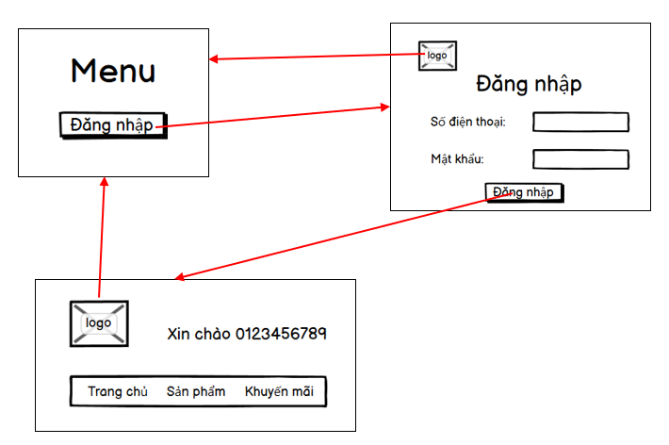

**Biểu đồ lớp màn hình**



**Biểu đồ cộng tác của các màn hình**



### Giao diện use case Xem chi tiết sản phẩm

**Hình dung màn hình**

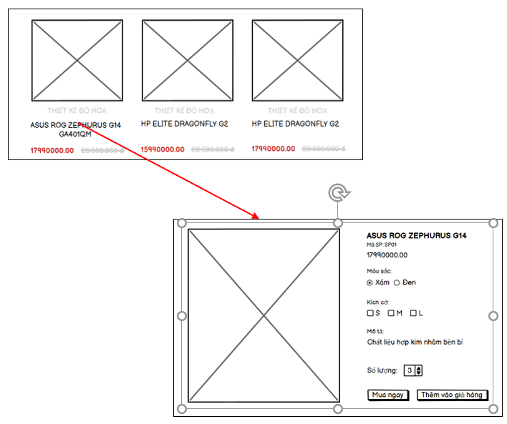

**Biểu đồ lớp màn hình**



**Biểu đồ cộng tác của các màn hình**



### Giao diện use case Cập nhật thông tin

**Hình dung màn hình**

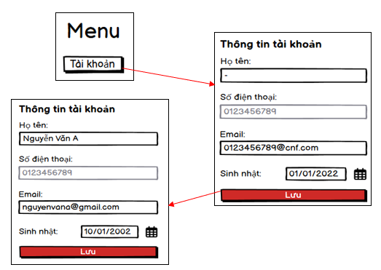

**Biểu đồ lớp màn hình**



**Biểu đồ cộng tác của các màn hình**



### Giao diện use case Bảo trì sản phẩm

**Hình dung màn hình**

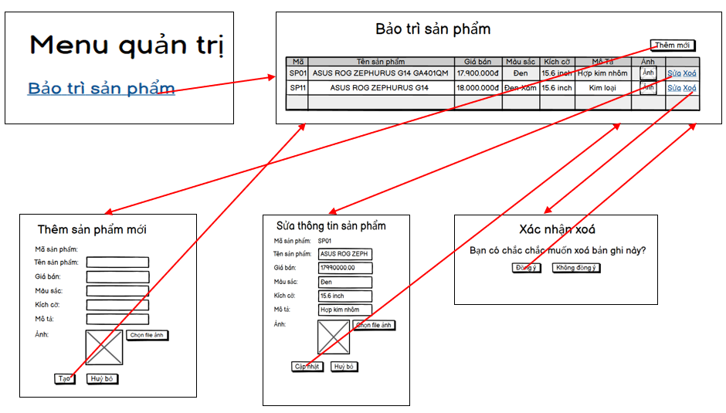

**Biểu đồ lớp màn hình**



**Biểu đồ cộng tác của các màn hình**



### Giao diện use case Quản lý tài khoản

**Hình dung màn hình**

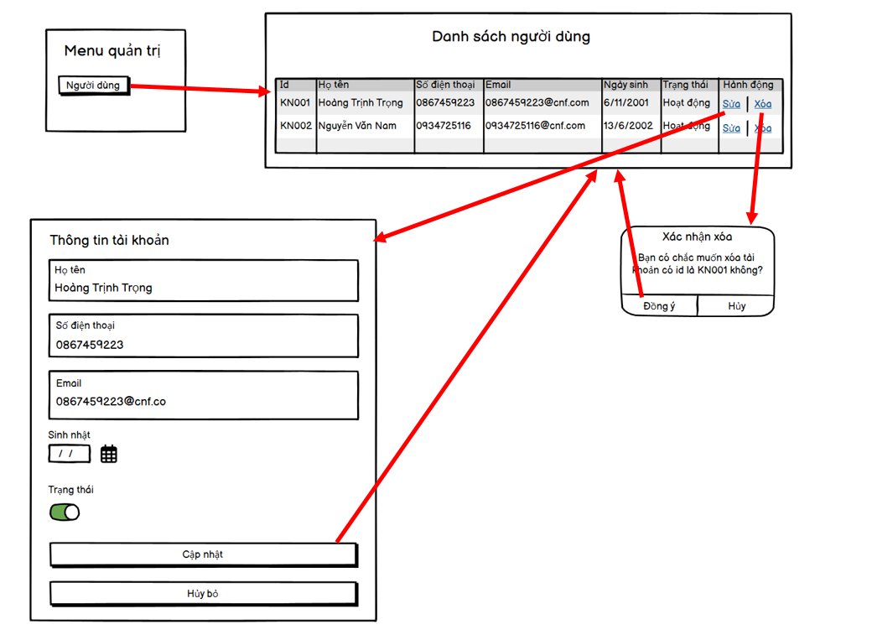

**Biểu đồ lớp màn hình**



**Biểu đồ cộng tác của các màn hình**

# Chương trình minh hoạ

# Kết luận và bài học kinh nghiệm

## Nội dung đã thực hiện

## Hướng phát triển

# Tài liệu tham khảo